ОСОБЕННОСТИ СОСТАВА ЗОЛ УГЛЕЙ ТЭЦ
БАЙКАЛЬСКОГО ЦЕЛЛЮЛОЗНО-БУМАЖНОГО КОМБИНАТА (БЦБК)

Парадина¹ Л.Ф., Павлова² Л.А., Чупарина² Е.В., Пахомова² Н.Н., Алешкова¹ О.В., Хахураев¹ О.В., Сутурин¹ А.Н.
¹ Лимнологический институт СО РАН, г. Иркутск, e-mail: paradina@lin.irk.ru
² Институт геохимии им. А.П. Виноградова СО РАН, г. Иркутск, e-mail: pavpla@igc.irk.ru

Скопившиеся десятилетиями отходы целлюлозно-бумажного производства и теплоэнергетики г. Байкальска занимают значительные площади и наносят существенный вред окружающей среде. Определение способов утилизации отходов – насущная проблема сегодняшнего дня. Так как в зависимости от вида угля, его месторождения, способа сжигания на выходе получается совершенно разная зола, то задача утилизации такого вида отходов требует первоначального исследования химического и минерального состава золошлаковых материалов (ЗШМ), морфологии зольных частиц. Только тогда можно выбрать способ использования ЗШМ, при котором вариации состава золы некритично влияют на свойства конечного продукта, либо технология утилизации предусматривает разделение состава золы на полезные составляющие, используемые по своему назначению.
В представленной работе золошлаковые смеси из карт-накопителей ТЭЦ БЦБК после предварительной подготовки были изучены с помощью масс-спектрометрии с индуктивно связанной плазмой (ИСП-МС), рентгеноспектрального флуоресцентного анализа (РФА) и рентгеноспектрального электронно-зондового анализа (РСМА). Для определения валового химического состава золы и отдельных ее фракций выбраны 2 метода: ИСП-МС и РФА. Спектры измерены, соответственно, на квадрупольном масс-спектрометре “Agilent 7500” (фирма Agilent Technologies) и рентгеновском спектрометре с волновой дисперсией S4 Pioneer фирмы Bruker (Германия). Анализы выполнены по разработанным авторами методикам. Оценка правильности определения элементов в золе проведена с помощью стандартных образцов состава золы бурого угля Азея ЗУА-1 (ГСО 7177-95) и золы угля КАТЕКа (ГСО 7125-94). Результаты анализа СО ЗУА-1 и золы ТЭЦ БЦБК представлены в табл. 1. Сравнение измеренных значений с аттестованными характеристиками для ЗУА-1 показало, что в результатах ИСП-МС и РФА значимые систематические погрешности отсутствуют. Относительные стандартные отклонения S_{r}, характеризующие повторяемость определений, вблизи предела обнаружения не превышали 20 % отн.
Зола ТЭЦ БЦБК кремнисто-глиноземистая тонкозернистая, близка по составу к стандартному образцу золы азейских углей [Бойко, Сутурин, 1994]. Кальций-магний модуль золы и концентрации микроэлементов низкие, содержание же железистых фракций высокое. Отсутствие значимых значений кальция и магния определяет среду, создаваемую золой из отстойников, как слабощелочную или нейтральную. Золы углей специфичны по ванадию, меди, иттрию, цирконию, барию, стронцию, эти микроэлементы типоморфны для азейских углей. В них не обнаружено повышенных содержаний свинца, мышьяка, кадмия и других токсичных элементов и тяжелых металлов. Уран и торий по своим концентрациям соответствуют фоновым значениям для байкальского региона.
Для изучения минерального состава и структуры фракций золы использован метод РСМА. Анализ выполнен на микроанализаторе JXA8200 (JEOL Ltd, Япония). Частицы наклеены на углеродную пленку, не полированы. На качественном уровне распределение F, Na, Mg, Al, Si, P, S, Cl, K, Ca, Ti, Cr, Mn, Fe, Cu, Zn, Zr показано с помощью карт распределения по заданной площади рентгеновского излучения, а также обратно-рассеянных (COMPO) и вторичных (SEI) электронов. Содержания элементов в частицах определены с помощью энергодисперсионного спектрометра EX-84055MU (JEOL Ltd, Япония) по программе из программного обеспечения микроанализатора JXA8200. Расчет концентраций проведен с учетом определения всех элементов, присутствующих в анализируемом объеме.

Таблица 1. Результаты определения содержания элементов в СО ЗУА-1 и золе из золошламоотстойников БЦБК (n = 3, P = 0.95)

Компо-нент | Стандартный образец золы ЗУА-1 |  |  | Зола БЦБК
Компо-нент | ИСП-МС | РФА | Аттестованное значение | ИСП-МС | РФА
Содержание, %
Na₂O |  | 0.15 ± 0.02 | 0.14 ± 0.01 |  | 0.14 ± 0.01
MgO |  | 1.38 ± 0.43 | 1.48 ± 0.08 |  | 1.24 ± 0.02
Al₂O₃ |  | 27.18 ± 0.08 | 27.07 ± 0.33 |  | 22.41 ± 0.86
SiO₂ |  | 59.46 ± 1.00 | 58.68 ± 0.26 |  | 41.88 ± 0.58
P₂O₅ |  | 0.040 ± 0.016 | (0.064) |  | 0.158 ± 0.012
SO₃ |  | 0.134 ± 0.036 | (0.018) |  | 0.213 ± 0.009
K₂O |  | 0.53 ± 0.04 | 0.59 ± 0.03 |  | 0.88 ± 0.02
CaO |  | 4.99 ± 0.52 | 4.88 ± 0.19 |  | 6.67 ± 0.03
TiO₂ |  | 0.601 ± 0.002 | 0.60 ± 0.02 |  | 0.591 ± 0.030
MnO |  | 0.053 ± 0.004 | 0.059 ± 0.004 |  | 0.166 ± 0.020
Fe₂O₃ |  | 5.08 ± 0.21 | 5.48 ± 0.12 |  | 14.04 ± 0.39
Содержание, мг/кг сухого вещества
Be | 9.58± 0.22 |  | 11 ± 2 | 7.30 ± 0.25
Sc |  | 23 ± 6 | 27 ± 5 |  | 25 ± 3
V | 135.9 ± 3.8 | 140 ± 4 | 145 ± 15 | 198.1 ± 8.5 | 172 ± 9
Cr |  | 102 ± 10 | 99 ± 8 |  | 187 ± 9
Co | 23.51 ± 0.55 | 26 ± 3 | 25 ± 4 | 34.69 ± 1.23 | 56 ± 9
Ni |  | 65 ± 3 | 66 ± 10 |  | 79 ± 6
Cu |  | 180 ± 12 | 176 ± 18 |  | 182 ± 12
Zn | 78.8 ± 1.3 | 84 ± 14 | 77 ± 13 | 74.2 ± 1.9 | 78 ± 3
Ga | 23.96 ± 0.30 |  | (21) | 15.60 ± 0.30
Ge | 3.14 ± 0.08 |  | (2.7) | 7.94 ± 0.31
Rb |  | 26 ± 15 | 22 ± 3 |  | 34 ± 6
Sr | 395.5 ± 5.1 | 350 ± 74 | 403 ± 33 | 885.0 ± 17.5 | 760 ± 27
Y | 77.38 ± 1.79 | 92 ± 9 | 87 ± 17 | 97.04 ± 3.42 | 109 ± 9
Zr |  | 320 ±22 | 330 ± 20 |  | 411 ± 27
Nb | 38.58 ± 0.68 | 36 ± 4 | 34 ± 6 | 21.45 ± 0.58 | 23 ± 4
Mo | 6.80 ± 0.10 |  | 7.4 ± 1.3 | 6.46 ± 0.15
Cd | 0.37 ± 0.03 |  |  | 0.52 ± 0.07
Sn | 9.77 ± 0.15 |  | 11 ± 2 | 4.09 ± 0.10
Cs | 2.89 ± 0.58 |  | (3.3) | 3.97 ± 1.21
Ba | 267 ± 4 | 278 ± 10 | 280 ± 40 | 457± 11 | 440 ± 25
La | 66.19 ± 1.17 |  | 70 ± 10 | 94.32 ± 3.01
Ce | 130.56 ± 2.53 |  | 138 ± 25 | 207.31 ± 6.13
Sm | 14.71 ± 0.14 |  | (15) | 20.92 ± 0.32
Eu | 1.827 ± 0.030 |  | (2.6) | 3.874 ± 0.097
Yb | 9.778 ± 0.123 |  | 7.8 ± 1.3 | 10.839 ± 0.331
Hf | 13.96 ± 0.26 |  | (13) | 16.41 ± 0.46
Pb | 34.41 ± 0.47 | 39 ± 7 | 35 ± 6 | 22.05 ± 0.46 | 15 ± 5
Th | 49.032 ± 1.069 |  | (45) | 45.023 ± 1.499
U | 16.805 ± 0.242 |  | (15) | 14.899 ± 0.327
Примечание: значения в скобках даны как ориентировочные

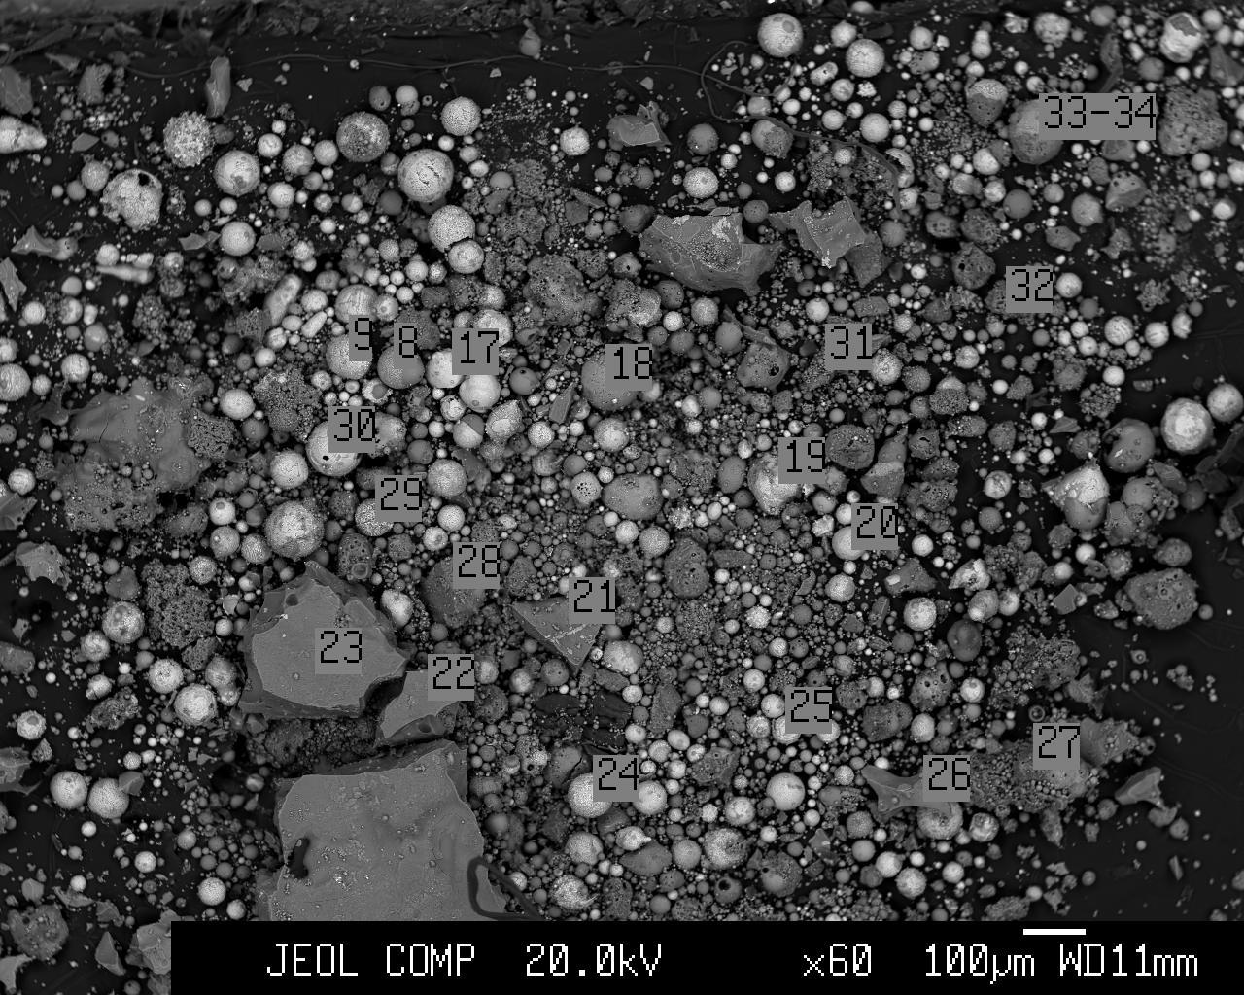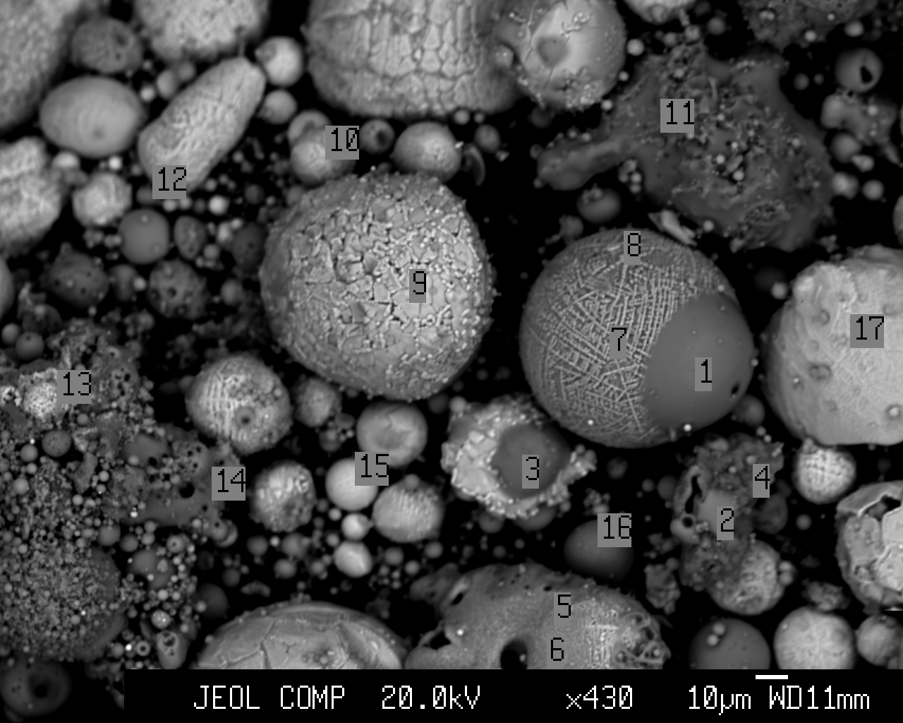
а
б

Рис. 1. Изображение в обратно рассеянных электронах золы угля ТЭЦ БЦБК. а – общий вид, б – увеличенный фрагмент. Цифрами обозначены номера точек, в которых выполнялся количественный анализ.

Таблица 2.
Элементный состав частиц золы, масс. %

Оксид | Номер точки на рисунке
Оксид | 21* | 23* | 1** | 3** | 5** | 9** | 10** | 12** | 15** | 16**
SiO₂ | 41.59 | 52.88 | 31.69 | 52.67 | 14.74 | 1.17 | 2.24 | 2.25 | 1.14 | 20.75
FeO | 14.76 | 4.93 | 5.36 | 1.18 | 54.53 | 97.00 | 90.02 | 71.68 | 94.72 | 43.48
Al₂O₃ | 26.04 | 26.76 | 28.17 | 42.41 | 13.23 | 1.04 | 4.47 | 3.19 | 1.50 | 22.72
CaO | 12.25 | 11.51 | 28.47 | 0.83 | 3.84 | н. о. | 1.20 | 13.71 | 0.88 | 5.40
SO₃ | 0.60 | 0.53 | н. о. | 0.48 | н. о. | н. о. | <0.15 | н. о. | <0.26 | 0.47
F | н. о. | н. о. | н. о. | н. о. | н. о. | н. о. | н. о. | н. о. | н. о. | н. о.
MgO | 0.94 | 1.12 | 4.18 | 0.35 | 1.74 | 0.40 | 0.82 | 0.31 | <0.30 | 1.56
TiO₂ | <0.13 | 0.74 | 1.30 | <0.22 | 0.78 | н. о. | <0.28 | 2.22 | н. о. | 3.88
K₂O | 2.16 | 1.53 | н. о. | 0.70 | 0.51 | <0.08 | н. о. | н. о. | <0.10 | 0.47
Na₂O | 0.34 | н. о. | н. о. | н. о. | н. о. | н. о. | н. о. | 1.40 | <0.25 | н. о.
ZnO | н. о. | н. о. | н. о. | 0.53 | 5.80 | н. о. | н. о. | н. о. | н. о. | н. о.
Cl | <0.10 | н. о. | н. о. | <0.12 | 0.31 | <0.12 | н. о. | 0.34 | <0.09 | н. о.
CuO | н. о. | н. о. | н. о. | 0.41 | н. о. | н. о. | н. о. | н. о. | н. о. | н. о.
P₂O₅ | н. о. | н. о. | 0.42 | н. о. | н. о. | <0.15 | <0.14 | 1.18 | 0.47 | <0.27
MnO | 0.52 | н. о. | 0.32 | <0.11 | 2.17 | н. о. | <0.26 | 2.35 | <0.30 | 0.99
Cr₂O₃ | 0.56 | н. о. | н. о. | н. о. | 2.35 | н. о. | 0.41 | 1.56 | н. о. | н. о.

Примечание: *номер точки на рис. а; **номер точки на рис. б; «н. о.» – не обнаружено.

Как видно из рис. 1а, зола – смесь округлых частиц летучей золы и остроугольных частиц шлака. Крупные частицы (>3150 мкм) имеют сложное строение, легко разрушаются при физическом воздействии. В основном, это спеки частиц разного размера, не до конца сгоревшие кусочки угля, сильно разрушенные обломки горных пород, каверны и трещины которых заполнены стеклофазой (рис. 1б). Содержание различных модификаций коксовых остатков не превышает 4%, причем, количество несгоревших частиц угля в грубодисперсных фракциях золы больше, чем в тонкодисперсных. Частицы размером r<125 мкм, на долю которых приходится около 70% массы золы, в основном, представлены стекловидной алюмосиликатной фазой, имеющей вид частиц шарообразной формы размером 1-100 мкм. В отличие от шлака (табл.2) с равномерным, усредненным составом, соответствующим химическому составу минеральной части азейского угля, в летучей золе формируются частицы, близкие к мономинеральным техногенным образованиям. Кремний, алюминий, марганец, калий, кальций образуют в золе собственные микрофазы. Железо в виде разноразмерных округлых частиц образует магнетитовую минеральную фазу. Алюминий входит в состав аморфизованных соединений с хорошо развитой поверхностью. Для золы характерно значительное содержание частиц с мелкими замкнутыми порами, которые являются результатом вспучивания расплавленной минеральной массы газами, выделяющимися при дегидратации глинистых минералов, диссоциации частиц известняка, гипса и органических веществ. Из кристаллических фаз в золах присутствует α-кварц и муллит, а также гематит.
Результаты исследований показали, что, исходя из состава и свойств, золы азейских углей БЦБК не имеют ограничений к применению в качестве наполнителя для дорожных покрытий, в строительстве, изготовлении бетона, утеплителей, аглопоритового гравия. Одним из значительных по объему использованием ЗШМ может стать строительство селезащитных сооружений, рекультивация карт-накопителей шлам-лигнина способом перемешивания с золой БЦБК.
Работа выполнена при поддержке гранта РФФИ № 10-03-01135.

Литература
Бойко С.М., Сутурин А.Н. Геохимия промышленных зол углей Азейского месторождения и проблемы их утилизации // Геология и геофизика. 1994. № 2. С. 100-108.

